为什么又是立陶宛？！

原创 有里儿有面 [有理儿有面](javascript:void(0);)

**有理儿有面**

微信号 youli-youmian

功能介绍 你说是不是

2021-07-25[原文](https://mp.weixin.qq.com/s?__biz=Mzg3MjEyMTYyNg==&mid=2247536938&idx=1&sn=1f5ef37d92b3a111ec0626ced464fc4c&chksm=cef6055ff9818c49c2675c17a53ec7e817104b2f99ae4723de32174e5e1a4b972618a12d110b&scene=27#wechat_redirect&cpage=30) 发表于

收录于合集





**全文共4259字，图片11张，预计阅读时间为9分钟。**

**文章首发于“有理儿有面”（youli-youmian），欢迎大家在朋友圈和微信群转发。**

**公众号及其他平台转载请在后台留言。**



▼

7月20日，台湾当局吴钊燮宣布，与立陶宛政府经过密切协商后，双方同意台湾将在立陶宛首都维尔纽斯设立“驻立陶宛台湾代表处”。

随后，台湾亲绿媒体《自由时报》自嗨式报道宣称这是台当局的“外交突破”，蔡英文在脸书上发文称这是“别具意义的重要外交成果”。

而当天，美国国务院东亚局对此表达赞赏，表示乐见台湾扩展国际伙伴关系。

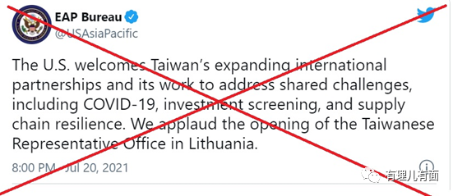

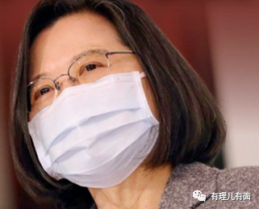

20日下午中国外交部举行例行记者会，发言人赵立坚表示，中方坚决反对建交国同台湾进行任何形式的官方往来，反对建交国同台湾互设所谓“代表处”。敦促立方坚持一个中国原则，恪守建交承诺，也正告台湾当局，“台独”是死路一条，任何妄图在国际上制造“两个中国”、“一中一台”的图谋都不会得逞。

国台办发言人朱凤莲在20日表示，台湾是中国的一部分。我们反对我建交国与中国台湾地区发展官方关系。敦促立陶宛恪守一个中国原则，不要向“台独”势力发出错误信号。民进党当局和“台独”势力的设“处”闹剧目的是谋“独”。再怎么折腾，也改变不了台湾是中国一部分的事实，撼动不了一个中国的国际格局。

不难看出这是一起由“台独”政客、美国以及立陶宛一同策划的一起政治操弄，目的就是恶心中国，毫无廉耻地试探中国的底线。美国国务院东亚局第一时间跟进发声，其无缝衔接暴露了美、台当局和立陶宛的狼狈为奸。

为什么又是立陶宛？

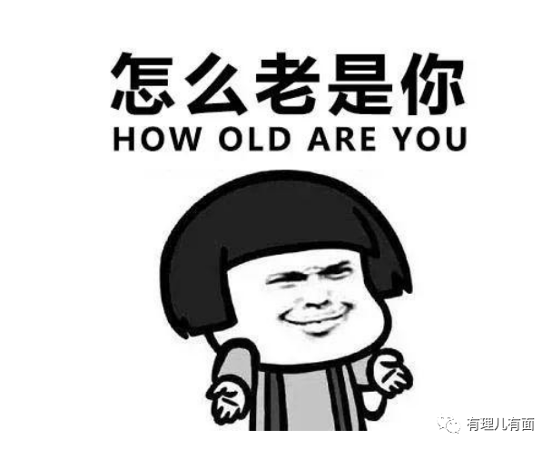

要了解立陶宛近期为何站在了“反华”的前线，得从它的历史、欧盟中的地位以及美国对其重要性上来详细分析。

立陶宛人口仅有280万，面积约6.5万平方公里，位于波罗的海，北邻拉脱维亚，南接波兰，东南方是白俄罗斯，西南边的加里宁格勒是俄罗斯的飞地（隶属于俄罗斯行政区管辖但不与本区毗连）。

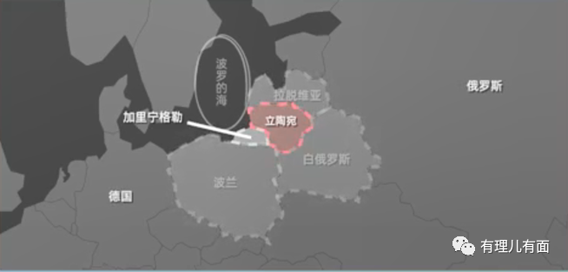

**立陶宛在历史上是兵家必争之地。**

十八世纪到十九世纪，沙俄通过战争，把立陶宛收入囊中，但因为文化和语言差异太大，俄国统治者只是委托当地的日耳曼贵族进行统治。

第一次世界大战期间，俄军队不敌德军而撤退后，立陶宛于1915年底被德意志帝国占领，并入德国东部领地。

1917年，立陶宛趁着俄国爆发十月革命宣布独立，以“独立国家”的身份，登上了国际政治的舞台。尽管如此，德国军队才是立陶宛实际控制者，1918年3月占领着立陶宛的德国承认其独立并作为德国的附属国存在。

1926年9月28日，苏联政府同立陶宛缔结互不侵犯条约。同年12月，法西斯分子发动政变得逞。

二战期间，苏联与德国签订《苏德互不侵犯条约》和《苏德友好边界条约》，将立陶宛、拉脱维亚和爱沙尼亚三国纳入了苏联的势力范围。1940年5月25号，苏联出兵占领了立陶宛。

此后，1941年6月22日，纳粹德国进攻苏联，立陶宛建立临时政府，但德国军队占领立陶宛后，立即解散了立陶宛临时政府，立陶宛被并入德国辖区。

1944年德军撤退后，苏联再次占领立陶宛，苏联也试图将立陶宛融入其社会，包括迁入了大量俄罗斯人，让当地的俄罗斯族掌握了大量国有企业，立陶宛人想要在苏联控制的国有企业工作，就必须学俄语。苏联的民族政策，使得当地人民的反抗更加强烈，把在政治和经济上占优势的俄罗斯族，看作是“卑鄙的外乡人”。

1985年戈尔巴乔夫上台，开始搞“民主化改革”。在戈尔巴乔夫的默许下，立陶宛在“追求民主”的幌子下，迅速兴起了各种分裂组织，要求独立的抗议活动此起彼伏。

1990年3月11日，立陶宛宣布脱离苏联独立。起初，苏联不予承认立陶宛独立并对其实施经济封锁。直到1991年9月6日，苏联才承认立陶宛的独立。

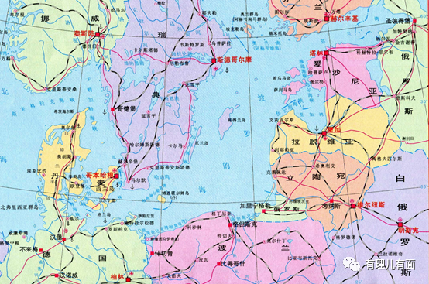

苏联解体后，俄罗斯是苏联国际法地位的继承者。那么立陶宛要保持独立，就势必要构建起反抗苏联的集体身份认同，这样的民族叙事就导致了其后立陶宛的“反俄”立场。

**一个靠“反抗苏联”的民族叙事巩固团结的国家**

从民族比例上看，在苏联统治的几十年里，立陶宛的俄罗斯移民规模很小，从1939年到1989年，俄罗斯人占立陶宛的总人口比例，只从2.3%上升到了1989年的9.4%。而立陶宛人口在1992年达到370万的峰值，随后逐年递减，到2017年已减至285万。其中，立陶宛族人占84.2%，波兰族人占7.1%、俄罗斯族人占5.8%、白俄罗斯族占1.2%。

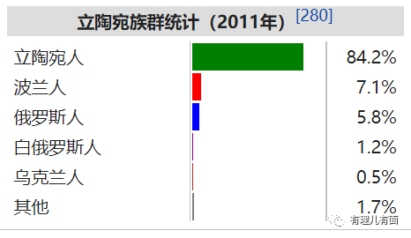

从宗教信仰上看，自1387年立陶宛基督化以来，天主教即为立陶宛的主要宗教信仰。根据2011年人口普查，全国信仰天主教者占77.2%。除天主教外，立陶宛有4.1%的人口信仰东正教，多为俄罗斯裔立陶宛人。这样的宗教信仰，也是多年来立陶宛无法真正融入俄罗斯的一个重要原因。

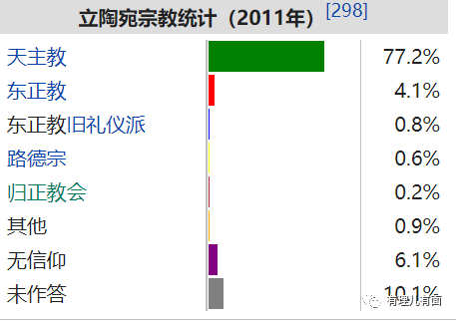

从经济上看，二战后，立陶宛一直是苏联所有加盟共和国里，经济发展水平最高的地区。靠着苏联提供的丰厚预算，立陶宛成为了苏联工业化程度最高、最富裕的地区。但当时在苏联“拉平”经济政策的协调下，立陶宛的大量物资被调拨到了经济更落后的地区，导致立陶宛所需的日用品常常短缺，让不少立陶宛人积攒了反抗情绪。

所以独立后的立陶宛，整个国家的民族叙事，就是建立在抵抗苏联的基础上。立陶宛的民族比例、宗教信仰和反抗情绪都便于其和过去的历史切割。

对于立陶宛而言，如果不极力撇清和苏联的关系，不去主动割裂和之后俄罗斯的历史纽带，那国家就没有独立存在的必要。

也就是说，立陶宛存在的合理性，就是建立在这一套“反抗苏联”的叙事上的，“你们”是压迫者，而“我们”是反抗者，通过这一套“被压迫者”的叙事，为自己的独立附上“合法性”。

独立之后的立陶宛，先是通过“回归欧洲”的国家政治追求，又通过这套“被苏联压迫”的叙事，构建出了一个新的“他者”，通过渲染外部的“威胁”，来巩固本国的“团结”。立陶宛始终把之后的俄罗斯视为最主要的安全威胁，但又因为自身实力弱小，就去抱别人大腿，于是在2004年3月29日加入了北约。

经济方面，立陶宛则是迅速向西靠拢，首先就是快速私有化。立陶宛的私有化模式，是企业内部职工控股，长期的反俄情绪，导致该国私有化后，直接排斥了俄罗斯资本。没了俄资本，欧洲资本就长驱而入。

在加入欧盟前，立陶宛从2000年到2002年间，就收了欧盟将近6亿欧元援助。除了直接的资金援助，欧盟还大力投资立陶宛。到了2002年，光是北欧国家在立陶宛的投资，就占了所有外国投资的一半以上。因此虽然是俄罗斯邻国，但在经济上更偏欧盟，立场也更偏向欧盟。2004年5月1日，立陶宛加入了欧盟。

由于人口少，工业化程度最高，立陶宛称得上是一个发达的资本主义国家。2019年，立陶宛国内生产总值为483亿欧元，人均国内生产总值为17310.4欧元。要知道，中国的人均GDP在2020年才达到1.12万美元（约为9502欧元）。

国家发展稳定的立陶宛，有欧盟给钱，有北约保护，为何今年以来，走到了反华的最前线？

**“北约”日益边缘化，为展示“价值”强行碰瓷中国**

苏联解体后，用来制约苏联的北约，早已失去了存在的意义，只是靠渲染“俄罗斯威胁”续命。随着欧洲和俄罗斯的经贸联系日益加深，俄罗斯与欧洲合作越发密切，立陶宛则变得越来越“边缘化”。

在北约日益“鸡肋”的大趋势下，立陶宛发现自己的地位，正变得越来越尴尬。立陶宛急于向西方盟友展示出自己的“价值”，他们急需一个新的“威胁”，于是就盯上了中国。

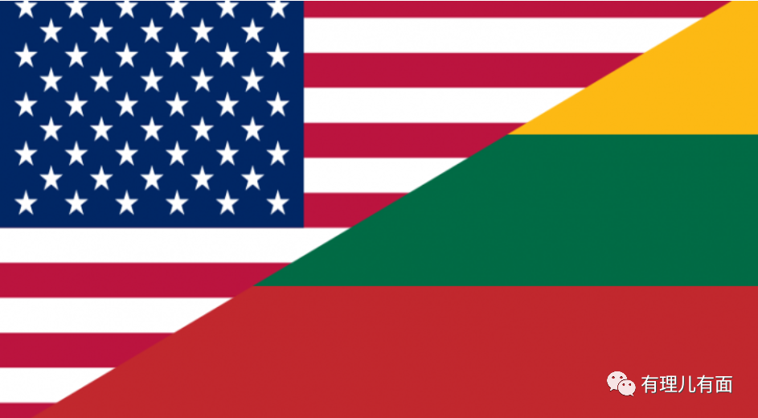

如今拜登上台，正好在为如何恢复美国在欧洲的影响力发愁。立陶宛一直是北约最重要的支持者，因此通过高调“反华”，可以吸引美国的注意。于是立陶宛的政客们一边忙着对抗俄罗斯，一边忙着反华。

自去年12月立陶宛“新执政联盟”上任后，立陶宛政府又是宣布退出中国与中东欧国家的跨区域合作机制“17+1”，之后又就“新疆问题”举行听证会；又是向台湾捐赠疫苗；还宣布计划在台北设“代表处”；之后大概率会继续打香港牌。

因为立陶宛算过一笔账，在“17+1”框架下，去年前三个季度，中国对立陶宛投资额只有876万欧元，立陶宛对中国的出口，也只有不到5亿美元，就算被中国经济制裁，立陶宛损失也不会太大。如果“美国粑粑”能给个几亿援助，要比被中国制裁的损失还要多得多。

今年3月2日中国制裁了一个立陶宛议员，名叫萨卡利埃内。此人不仅是退出“17+1”的始作俑者，还是对华政策跨国议会联盟（IPAC）的联合主席，已经把推动反华政策，作为其政治资本，以图扩大自己在欧盟议员中的影响力，主动向“美爹”递上了投名状。

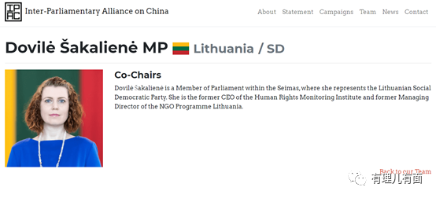

萨卡利埃内被中国制裁后，反而还跳得更欢了，把中国的制裁当成“荣誉勋章”，到处去接受外媒采访，回过头来又跑去会见什么“台湾驻波罗的海代表”，一会儿又在媒体大肆炒作，举办所谓的“中国人权问题听证会”，在议会里推动所谓新疆“种族灭绝”决议，生怕别人不知道她被中国制裁了，深刻诠释了什么叫跳梁小丑。

政客的操弄就是整个立陶宛政治取态的缩影，当立陶宛在退出“17+1”后，该国的国家广播电视台报道称“希望立陶宛对中国的坚定立场，能够引起华盛顿的注意”。

意思就是：“大哥，我跟中国闹掰了，您看还满意吗？满意的话是不是该发点钱了。您要不满意，没关系，我接着碰瓷中国”。

所以，不要高估这种国家的格局。一个与中国完全不存在直接矛盾，甚至还有互惠关系的国家，为了在美国面前卖好，获得援助，甘当狗腿子，还要不断向世界表演出自己是“受害者”的形象，隔三岔五就要出来跳一下，一会儿高喊“为自由而战”，给台湾省站台，一会儿又对“新疆问题”表示关切，一会儿又说中国的安检仪有隐患。

其“反华”恐怕是醉翁之意不在酒，不过是想要刷存在感，吸引“美爹”的注意罢了。怪不得立陶宛自称不怕中国制裁，被制裁了就更能当好一个“受害”狗腿子了。

以上叙述给大家介绍了立陶宛的反华立场由来，相信立陶宛的反华举止还会陆续紧随美国步伐，抱紧美国大腿讨饭吃。

对待这样的小国碰瓷，我们应该怎么办呢？

立陶宛这样一个靠表演生存的小国，你越理它，它闹得越欢。所以干脆就不要在意小丑的表演，你就跳吧，我们应该选择拉黑无视。

毕竟得道多助失道寡助，恶人自有天治。

近期白俄罗斯就给了立陶宛一记重拳。

在白俄罗斯“迫降事件”后，欧盟对白俄罗斯的86名个人与企业实施旅行禁令和资产冻结，限制与白俄罗斯石油、烟草和钾肥贸易，限制进入欧盟金融市场。白俄罗斯给出了更加有力的一项反制裁：暂停参加欧盟东部伙伴关系计划，不与欧盟一起打击非法移民。

白俄罗斯表示将不会阻止任何中东难民进入到欧洲了，卢卡申科反讽，毕竟我们阻挡着的难民不会想要来到白俄罗斯，他们更想去美好的欧洲。

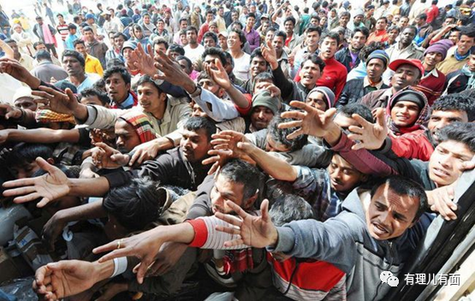

自从撕破脸皮以后，从6月底开始，接近1000名难民已经通过白俄罗斯边境进入了欧洲小国立陶宛。

美国四处挑起战争造成中东地区民不聊生，大量难民流离失所，而难民问题一直是令欧洲头疼的事情，仅有280万人的立陶宛目前将首当其冲处理棘手的难民问题，这恐怕算是自食美国粑粑酿的恶果吧。

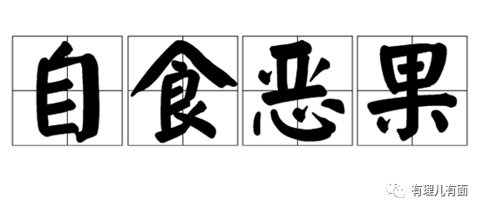

**图片来自网络**





**关注公众号：**

**有理儿有面**

**理   性｜   揭   秘｜   探   讨**







有里儿有面

**微信扫一扫赞赏作者** **赞赏**

已喜欢，对作者说句悄悄话

取消

**发送给作者**

**发送**

最多40字，当前共字

 人赞赏

上一页 1/3 下一页

长按二维码向我转账

受苹果公司新规定影响，微信 iOS 版的赞赏功能被关闭，可通过二维码转账支持公众号。

### 精选留言

用户设置不下载评论